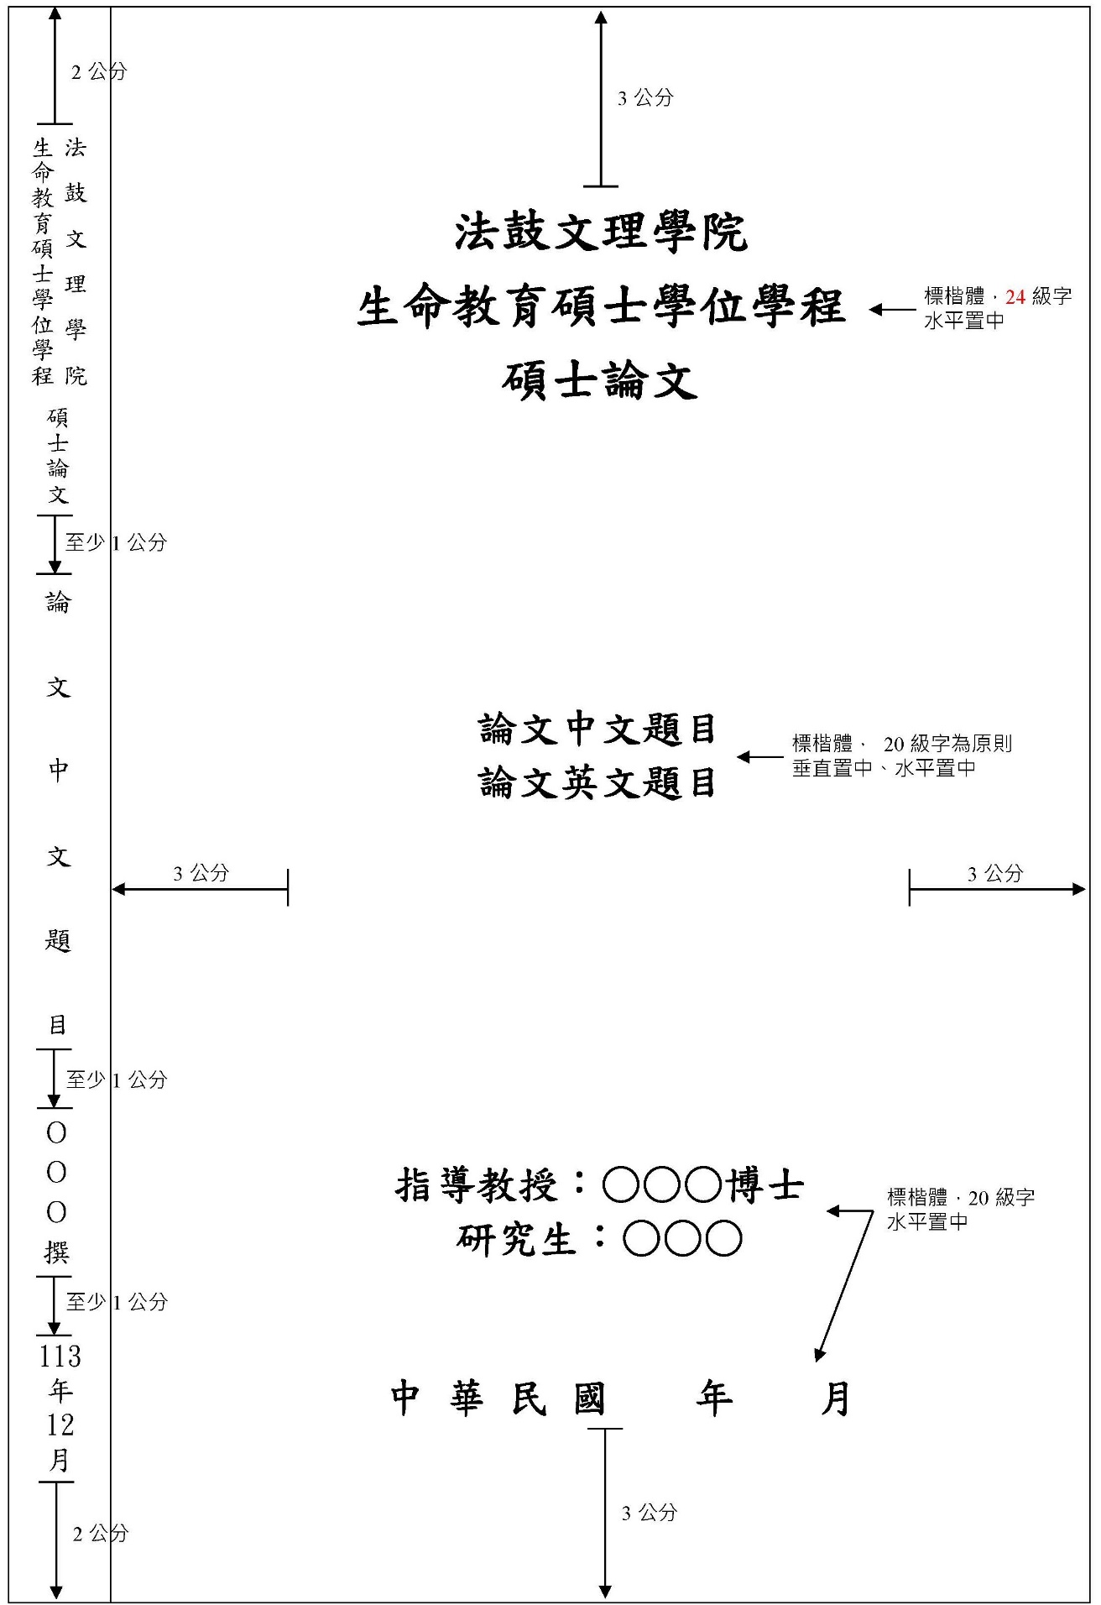

法鼓文理學院  
生命教育碩士學位學程

碩士專業實務報告

報告中文題目

ＯＯＯ撰

113年12月

法鼓文理學院  
生命教育碩士學位學程

碩士論文

論文中文題目

ＯＯＯ撰

113年12月

**法鼓文理學院**

**生命教育碩士學位學程**

**碩士論文**

論文中文題目

論文英文題目

指導教授：○○○博士

研究生：○○○

**中 華 民 國 年 月**

**法鼓文理學院**

**生命教育碩士學位學程**

**碩士專業實務報告**

報告中文題目

報告英文題目

指導教授：○○○博士

研究生：○○○

**中 華 民 國 年 月**

**請將授權書雙面列印，並於此處親筆簽名。**

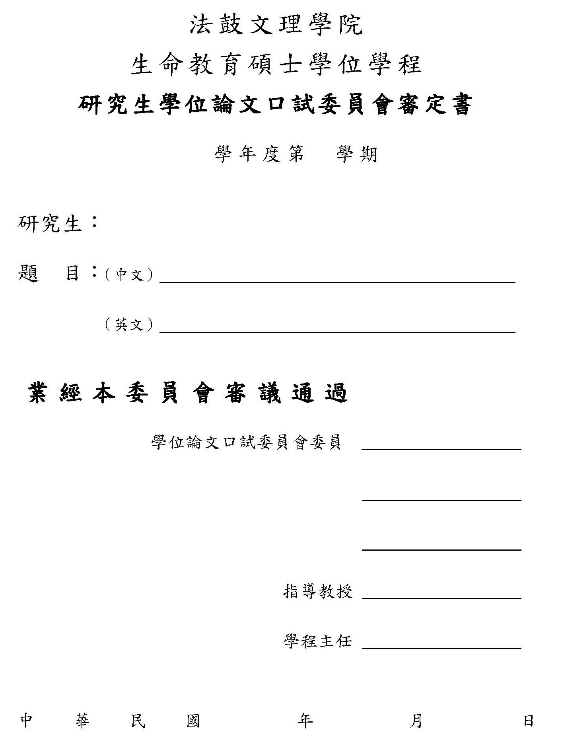

**審定書若只有一頁，請單面列印，背面留白。並請諸位老師於此處簽名。**

**若審定書僅為一頁，**

**請單面列印，背面請留白。**

**此處請諸位老師親筆簽名。**

XXXXXXXXXXXXXXX（中文題目）XXXXXXXXXXXXXXX

# 摘要

**關鍵字：**

XXXXXXXXXXXXXXX（英文題目）XXXXXXXXXXXXXXX

# ABSTRACT

**Keywords:**

# 目錄

摘要…………………………………………………………………………………… i

Abstract……………………………………………………………………………… ii

1. 緒論
2. 前言……………………………………………………………………01

壹、………………………………………………………………………00

一、………………………………………………………………………00

第二節　研究目的…………………………………………………………………00

一、………………………………………………………………………00

第三節　研究範圍與限制（非必要）………………………………………………00

第四節　名詞解釋（非必要）………………………………………………………00

第二章 文獻探討

第一節 ○○○○○………………………………………………………………00

第二節 ○○○○○○○…………………………………………………………00

第三節 ○○○○…………………………………………………………………00

第四節 ○○○○…………………………………………………………………00

第三章 研究方法

第一節 ○○○○○○○…………………………………………………………00

第二節 ○○○○○○○…………………………………………………………00

第三節 ○○○○○○○…………………………………………………………00

第四章 研究結果與討論

第一節 研究結果…………………………………………………………………00

第二節 討論………………………………………………………………………00

第五章 結論與建議

第一節 結論……………………………………………………………………000

第二節 建議……………………………………………………………………000

參考文獻……………………………………………………………………………000

附錄一 ………………………………………………………………………………000

附錄二 ………………………………………………………………………………000